Министерство науки и высшего образования Российской Федерации

Федеральное государственное бюджетное образовательное учреждение

высшего образования

«Владимирский государственный университет

имени Александра Григорьевича и Николая Григорьевича Столетовых»
(ВлГУ)

Кафедра информационных систем и программной инженерии

Лабораторная работа №3
по дисциплине "Основы алгоритмизации и
программирования"

Выполнил:
студент гр. ЗИСТуд-124
И.А. Возисов

Приняла:
С.Ю. Кириллова

Владимир, 2025 г.

ЦЕЛЬ РАБОТЫ
Разработка алгоритма вычислительного процесса циклической структуры, его программирование на алгоритмическом языке высокого уровня (ЯВУ).

ЗАДАЧА (вариант № 12)
- Протабулировать функцию y на заданном диапазоне изменения аргумента с заданным шагом.
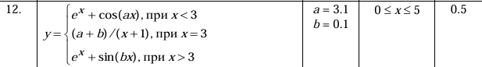
- 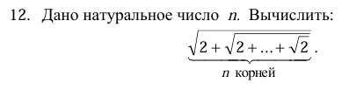
- Вычислить значение функции с помощью стандартных функций и путем разложения в ряд Тейлора с заданной точностью ε при изменении аргумента в указанном диапазоне [a,b] с шагом 10 a b h − = . Если возможно, вывести и применить рекуррентное соотношение для общей формулы слагаемого или его части.
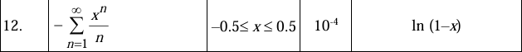

ВЫПОЛНЕНИЕ РАБОТЫ

Задача 1:
namespace Lab_3_1_12;

class Program
{
static void Main(string[] args)
{
double a = 3.1;
double b = 0.1;
for (double x = 0; x <= 5; x += 0.5)
{
if (x < 3)
{
Console.WriteLine("y = "+Math.Pow(Math.E,x)+Math.Cos(a*x));
}

if (x == 3)
{
Console.WriteLine("y = "+(a+b)/(x+1));
}

if (x > 3)
{
Console.WriteLine("y = "+Math.Pow(Math.E,x)+Math.Sin(b*x));
}
}

Console.ReadKey();
}
}

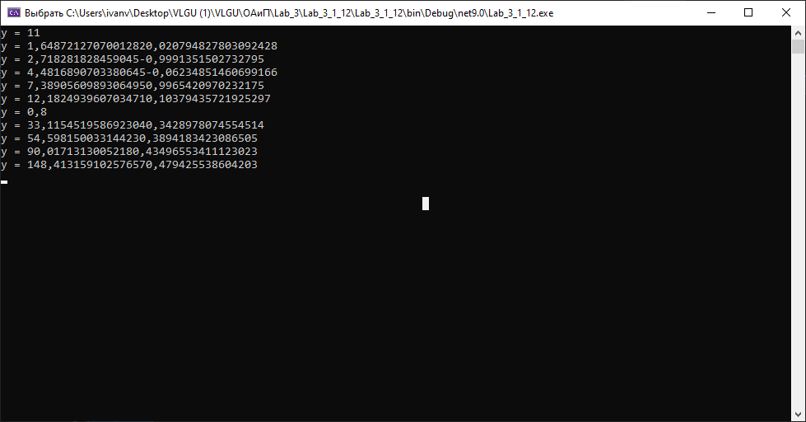

Задача 2:
namespace Lab3_2_12;

class Program
{
static void Main(string[] args)
{
try
{
Console.WriteLine("Введите целое число n");
int n = Convert.ToInt32(Console.ReadLine());

double s=0;

for(int i=1;i<=n;i++)
{
s = Math.Sqrt(2+s);
}

Console.WriteLine(s);

Console.ReadKey();
}
catch
{
Console.WriteLine("Введите корректное число");
}
}
}

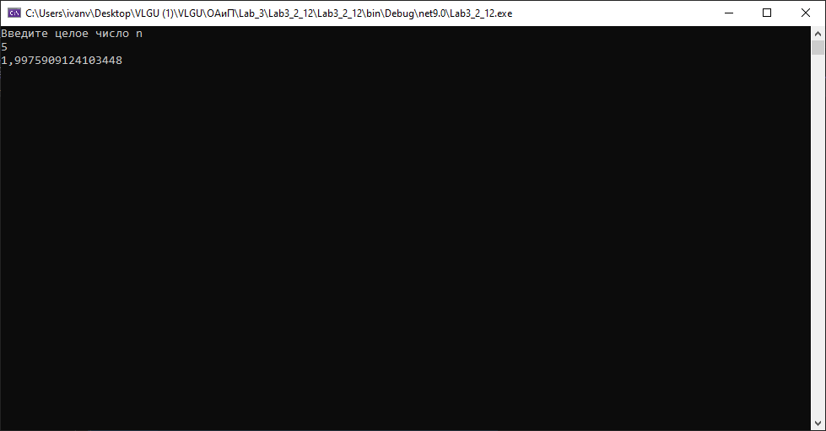

ВЫВОДЫ
Разработан алгоритм вычислительного процесса циклической структуры, запрограммирован на алгоритмическом языке высокого уровня (ЯВУ).

